涌现式交互设计

一.以元素属性为核心的涌现式交互
目前游戏确认实装的系统中，宝可梦系统自带与元素属性的强关联性，且宝可梦的工作能力会将宝可梦系统与其他系统相连，并可以很自然地将元素属性赋予和宝可梦产生交互的各个系统。“元素”属性是可以最广泛联系起我们游戏各系统与玩法的纽带，可以选择以元素属性作为构建涌现式交互的核心属性
以下是几种基本属性及它们所对应的游戏系统
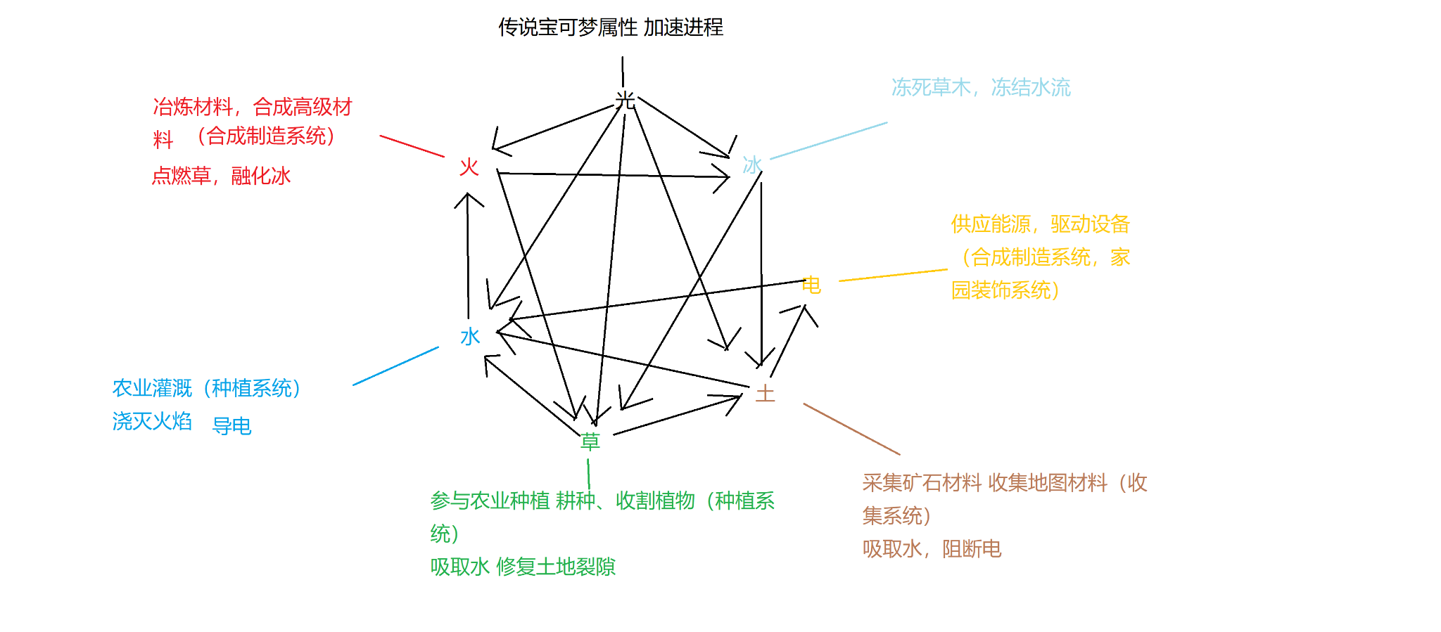

二.元素属性在各游戏系统间的运行方式

道具收集、种植、制造系统
游戏中的绝大部分道具带有元素属性（例如树木带有草属性）且由多种低级素材（例如树木由木材、种子等掉落道具组成）构成，来自克制元素的攻击（例如火烧树木）会削减道具的元素耐性值，在元素耐性值范围内，道具将与克制元素处于“元素共存”状态，例如导电水、燃烧草，在元素共存状态中的道具可以同时持有多种属性，并作为中介传播元素。当元素耐性值耗尽后，道具将被破坏并掉落低级素材。

宝可梦系统
宝可梦战斗中，克制元素会对宝可梦造成强化伤害；进入战斗状态后野生宝可梦会在脚下创造出一片对应自身元素的圆形元素领域，元素领域会对玩家产生各种负面影响。对应元素领域的效果如下：
火元素—高温领域—对玩家和玩家宝可梦造成持续燃烧伤害，对玩家携带的道具造成火元素影响（例如融化冰、点燃草，元素影响具体效果参考上图元素关系表，下略）
水元素—潮湿领域—降低玩家和玩家宝可梦的防御耐性，对玩家携带的道具造成水元素影响
草元素—藤蔓领域—降低玩家和宝可梦的移动速度，对玩家携带的道具造成草元素影响
土元素—山峦领域—在领域范围内制造出巨石和裂谷等障碍物，对玩家携带的道具造成土元素影响
电元素—感电领域—在领域范围内持续引导落雷攻击玩家，对玩家携带的道具造成电元素影响
冰元素—封冻领域—使玩家和玩家宝可梦有概率摔倒，对玩家携带的道具造成冰元素影响
光元素—折光领域—除了领域内少数安全区外，位于领域内的光属性宝可梦将隐身

与元素领域属性相同的宝可梦和携带相同属性装备的玩家会无视元素领域的负面影响，被克制属性的宝可梦与玩家所受负面效果将扩大，克制属性的宝可梦与玩家可以破坏元素领域，完全消除负面影响。除了以负面效果形式引导玩家利用属性战斗之外，元素领域还将划定战斗区域，玩家离开元素区域即视为逃跑，会结束宝可梦战斗状态。
元素领域的负面效果不仅适用于玩家角色，也可以适用于野生宝可梦。如果玩家通过引怪，在一定区域内与多个野生宝可梦开启战斗，则A宝可梦也会受到B宝可梦元素领域的影响，玩家可以通过这种方式辅助战斗，例如：将强大的喷火龙引导到杰尼龟的元素领域附近，则其高温领域也会被杰尼龟的潮湿领域克制，削弱喷火龙的战力。

除了战斗系统外，元素属性也决定了宝可梦能在生产辅助过程中发挥的作用，例如草属性宝可梦可以辅助种植，土属性宝可梦可辅助矿石挖掘。

三.玩家角色与元素属性交互的方式
玩家角色与元素属性的交互可分为主动与被动两部分。
游戏中主要交互动作的动作形态由角色持有的工具决定，（持有斧头为横劈，持有锄头为竖砸），因此，玩家角色与元素属性的大部分主动交互实质上是元素与工具的交互，即：使用元素附魔工具进行交互
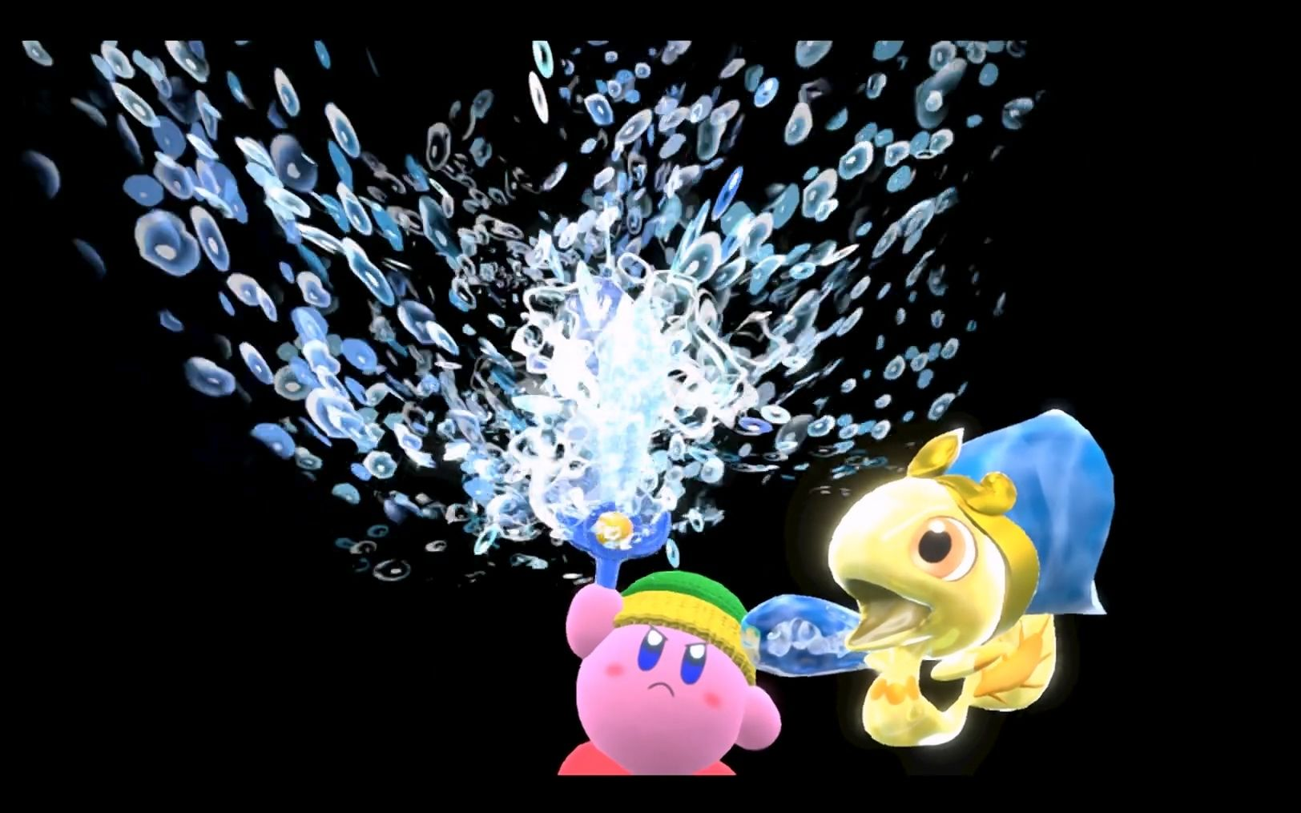
工具附魔参考：星之卡比新星同盟

参考星之卡比新星同盟的伙伴协作模式，宝可梦和地图中元素素材可以使玩家持有的工具进入附魔状态，附魔完成后，玩家可以通过使用带有元素属性的工具，对宝可梦、元素领域、地图中元素素材进行元素影响，
道具持有元素附魔的基本逻辑与道具进入元素共存状态的逻辑类似，进入元素附魔状态后会持续削减工具的元素耐性值，耐性归零后工具不会被破坏，但是会结束附魔状态
道具主要附魔方式有下：
与宝可梦交互：在宝可梦附近按下交互键，工具触碰到宝可梦后会染上宝可梦所带的元素
与地图中的元素交互：工具触碰到地图中的元素或带元素道具后，会沾染地图元素或道具所带的元素
（未确定是否加入）与“元素轮盘”系统联动：玩家可以在基地设施中，收集元素能量并储存于元素轮盘中，所谓元素轮盘就是类似于道具轮盘的切换系统，在通过顺时针画圈选定手持道具后，可以转换方向通过逆时针画圈将道具轮盘切换为元素轮盘，消耗元素能量将元素附魔于选定的工具上。元素能量容量随游戏流程推进逐渐扩展。

除了使用附魔后的工具进行主动元素交互外，玩家也会被动地受到元素影响，例如踏过火焰时身上的草属性道具会燃烧。

